РАБОЧАЯ ТЕТРАДЬ СТУДЕНТА

УП.11 «Разработка, администрирование и защита баз данных»
Специальность: 09.02.07 Информационные системы и программирование
Пара № 9: «Построение ER-диаграммы в Draw.io. Обозначение PK и FK»
Продолжительность: 90 минут
Дата: 14.10.2026
Студент: Аристов Иван Сергеевич
Группа: ЗИП-1-24

📋 ОБЩИЕ СВЕДЕНИЯ
Параметр | Значение
Тема пары | Построение ER-диаграммы в Draw.io. Обозначение PK и FK
Компетенции | ПК 11.2
Цель | Научиться строить ER-диаграмму в Draw.io с обозначением PK и FK
Задачи | 1. Изучить обозначения ER-диаграмм. 2. Освоить Draw.io. 3. Построить ER-диаграмму для своей темы. 4. Обозначить PK и FK. 5. Самостоятельно выполнить задания
СУБД | PostgreSQL 18.6
Формат | Очный
Технология | Программированное обучение + разноуровневые задания
ИКТ | МЭШ, Draw.io, VS Code

🎯 ЦЕЛЬ ПАРЫ
После этой пары вы сможете:
- Объяснить, что такое ER-диаграмма;
- Использовать Draw.io для построения ER-диаграмм;
- Обозначать сущности (таблицы);
- Обозначать атрибуты (поля);
- Обозначать PK (первичный ключ);
- Обозначать FK (внешний ключ);
- Обозначать связи (1:1, 1:N, M:N).

📚 ТЕОРЕТИЧЕСКАЯ ЧАСТЬ (25 минут)

1. Что такое ER-диаграмма?
ER-диаграмма (Entity-Relationship diagram) — это графическое представление структуры базы данных: таблицы, поля, связи.
Зачем нужна ER-диаграмма?
Зачем | Почему
Визуализация | Видно всю структуру БД
Общение | Понятно заказчику и разработчику
Документация | Часть технической документации
Проектирование | Помогает найти ошибки до кода

2. Основные элементы ER-диаграммы
Элемент | Обозначение | Что означает
Сущность | Прямоугольник | Таблица
Атрибут | Строка внутри | Поле
PK | 🔑 или PK | Первичный ключ
FK | 🔗 или FK | Внешний ключ
Связь | Линия | Отношение

3. Что такое PK?
PK (Primary Key) — первичный ключ. Уникальный идентификатор строки.
Свойства PK:
Свойство | Что означает
Уникальный | Не может повторяться
Не NULL | Обязательно есть значение
Один на таблицу | Только один PK
Пример:
text
┌──────────────────────┐
│ products │
├──────────────────────┤
│ 🔑 product_id (PK) │
│ name │
│ price │
└──────────────────────┘

4. Что такое FK?
FK (Foreign Key) — внешний ключ. Ссылка на PK другой таблицы.
Свойства FK:
Свойство | Что означает
Ссылается на PK | Указывает на другую таблицу
Может быть NULL | Необязательно
Может повторяться | Не уникальный
Пример:
text
┌──────────────────────┐
│ categories │
├──────────────────────┤
│ 🔑 category_id (PK) │
│ name │
└──────────────────────┘
▲
│ FK
│
┌──────────────────────┐
│ products │
├──────────────────────┤
│ 🔑 product_id (PK) │
│ name │
│ 🔗 category_id (FK) │
│ price │
└──────────────────────┘

5. Типы связей
Тип | Обозначение | Пример
1:1 | Один к одному | Пользователь — Паспорт
1:N | Один ко многим | Категория — Товары
M:N | Многие ко многим | Заказы — Товары
Пример связи 1:N:
text
┌──────────────┐ ┌──────────────┐
│ categories │ 1 N │ products │
│ │─────────│ │
│ 🔑 category_id│ │ 🔑 product_id│
│ name │ │ 🔗 category_id│
└──────────────┘ │ name │
└──────────────┘

6. Что такое Draw.io?
Draw.io — бесплатный инструмент для построения диаграмм.
Два варианта:
Вариант | Ссылка | Плюсы
Desktop | github.com/jgraph/drawio-desktop/releases | Без интернета
Web | app.diagrams.net | Не нужно устанавливать
Рекомендация: Desktop — для очных пар, Web — для дистанта.

7. Как построить ER-диаграмму в Draw.io
Шаги:
№ | Шаг | Что делать
1 | Открыть Draw.io | Запустить программу
2 | Создать файл | File → New
3 | Выбрать шаблон | Entity Relation
4 | Добавить таблицы | Перетащить прямоугольники
5 | Добавить поля | Вписать атрибуты
6 | Обозначить PK | Добавить 🔑
7 | Обозначить FK | Добавить 🔗
8 | Добавить связи | Соединить линии
9 | Сохранить | File → Save as
10 | Экспортировать | File → Export as → PDF

8. Пример ER-диаграммы для «Мир часов»
text
┌──────────────┐ ┌──────────────┐
│ categories │ 1 N │ products │
│ │─────────│ │
│ 🔑 category_id│ │ 🔑 product_id│
│ name │ │ 🔗 category_id│
│ │ │ name │
└──────────────┘ │ price │
│ image_path│
└──────┬───────┘
│ 1
│
│ N
┌──────▼───────┐
│ stock_items │
│ │
│ 🔑 stock_id │
│ 🔗 product_id│
│ 🔗 size_id │
│ quantity │
└──────────────┘
▲
│ N
│
│ 1
┌──────┴───────┐
│ sizes │
│ │
│ 🔑 size_id │
│ value │
└──────────────┘

🛠️ ПРАКТИЧЕСКАЯ ЧАСТЬ (55 минут)

ЗАДАНИЕ 1: Подготовка Draw.io (5 минут)
Задание 1.1. Установите Draw.io Desktop
№ | Действие | Отметка
1 | Скачать с github.com/jgraph/drawio-desktop/releases | ✅
2 | Запустить установщик | ✅
3 | Нажать «Next» | ✅
4 | Нажать «Install» | ✅
5 | Нажать «Finish» | ✅
Результат: ✅ Draw.io установлен
📸 Вставьте скриншот:
[Место для скриншота]
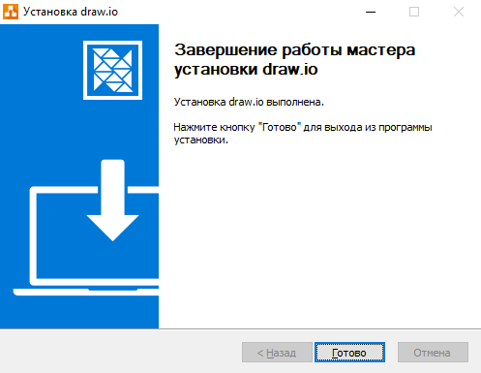
Задание 1.2. Создайте новый файл
№ | Действие | Отметка
1 | Открыть Draw.io | ✅
2 | Нажать «Create New Diagram» | ✅
3 | Выбрать «Entity Relation» | ✅
4 | Нажать «Create» | ✅
Результат: ✅ Файл создан
📸 Вставьте скриншот:
[Место для скриншота]
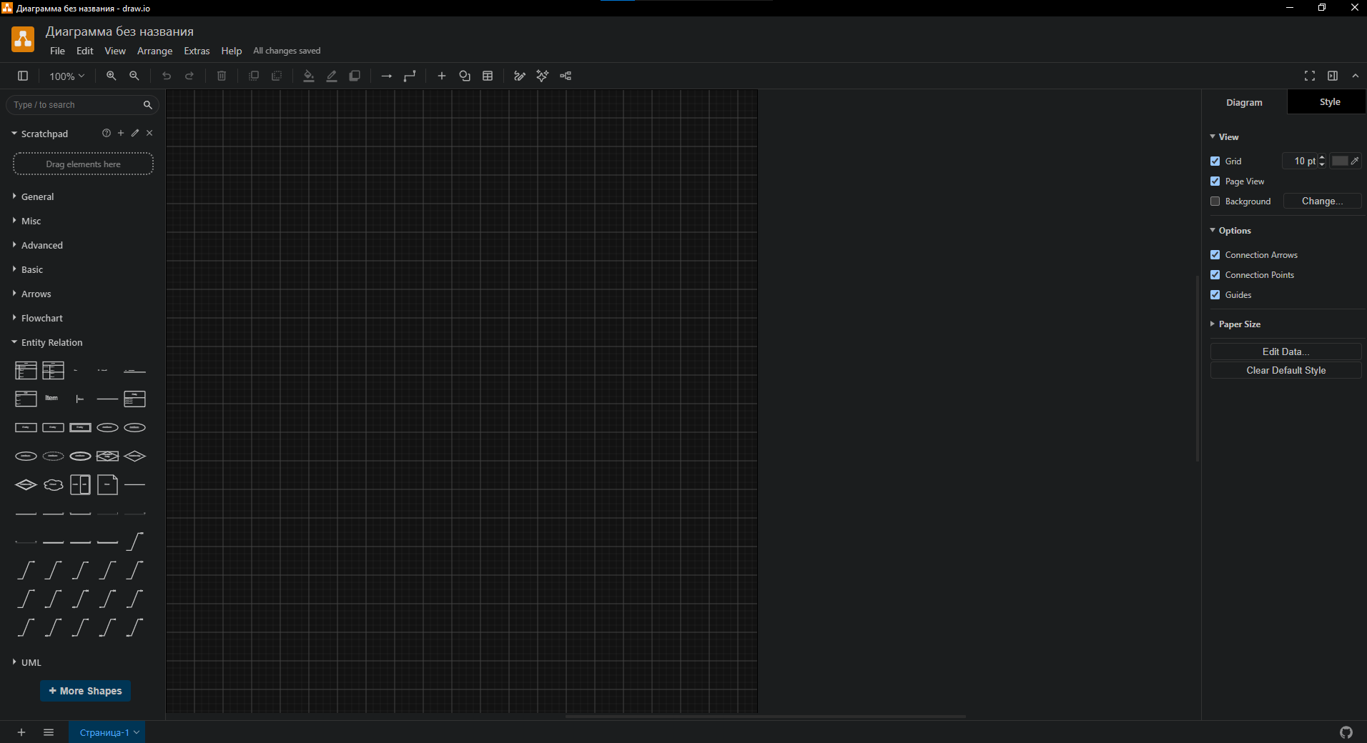

ЗАДАНИЕ 2: Создание таблиц (15 минут)
Задание 2.1. Создайте таблицу categories
№ | Действие | Отметка
1 | Перетащить прямоугольник | ✅
2 | Назвать «categories» | ✅
3 | Добавить поле category_id | ✅
4 | Обозначить PK (🔑) | ✅
5 | Добавить поле name | ✅
Результат: ✅ Таблица создана
📸 Вставьте скриншот:
[Место для скриншота]

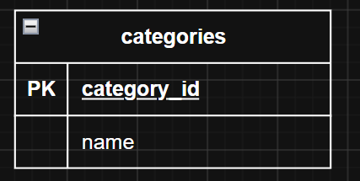

Задание 2.2. Создайте таблицу products
№ | Действие | Отметка
1 | Перетащить прямоугольник | ✅
2 | Назвать «products» | ✅
3 | Добавить поле product_id | ✅
4 | Обозначить PK (🔑) | ✅
5 | Добавить поле name | ✅
6 | Добавить поле price | ✅
7 | Добавить поле image_path | ✅
8 | Добавить поле category_id | ✅
9 | Обозначить FK (🔗) | ✅
Результат: ✅ Таблица создана
📸 Вставьте скриншот:
[Место для скриншота]
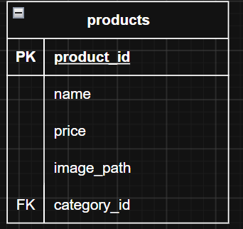

Задание 2.3. Создайте таблицу sizes
№ | Действие | Отметка
1 | Перетащить прямоугольник | ✅
2 | Назвать «sizes» | ✅
3 | Добавить поле size_id | ✅
4 | Обозначить PK (🔑) | ✅
5 | Добавить поле value | ✅
Результат: ✅ Таблица создана
📸 Вставьте скриншот:
[Место для скриншота]

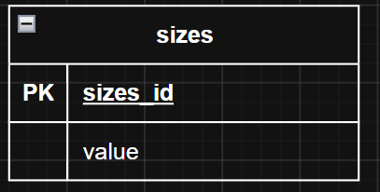

Задание 2.4. Создайте таблицу stock_items
№ | Действие | Отметка
1 | Перетащить прямоугольник | ✅
2 | Назвать «stock_items» | ✅
3 | Добавить поле stock_item_id | ✅
4 | Обозначить PK (🔑) | ✅
5 | Добавить поле product_id | ✅
6 | Обозначить FK (🔗) | ✅
7 | Добавить поле size_id | ✅
8 | Обозначить FK (🔗) | ✅
9 | Добавить поле quantity | ✅
Результат: ✅ Таблица создана
📸 Вставьте скриншот:
[Место для скриншота]
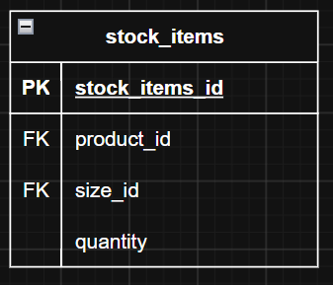

Задание 2.5. Создайте таблицу users
№ | Действие | Отметка
1 | Перетащить прямоугольник | ✅
2 | Назвать «users» | ✅
3 | Добавить поле user_id | ✅
4 | Обозначить PK (🔑) | ✅
5 | Добавить поле last_name | ✅
6 | Добавить поле first_name | ✅
7 | Добавить поле login | ✅
8 | Добавить поле role_id | ✅
9 | Обозначить FK (🔗) | ✅
Результат: ✅ Таблица создана
📸 Вставьте скриншот:
[Место для скриншота]
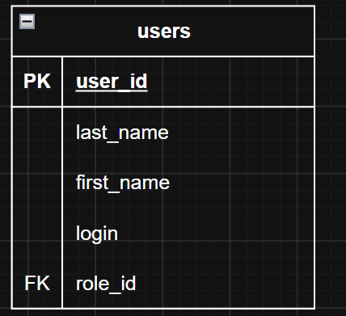

Задание 2.6. Создайте таблицу roles
№ | Действие | Отметка
1 | Перетащить прямоугольник | ✅
2 | Назвать «roles» | ✅
3 | Добавить поле role_id | ✅
4 | Обозначить PK (🔑) | ✅
5 | Добавить поле name | ✅
Результат: ✅ Таблица создана
📸 Вставьте скриншот:
[Место для скриншота]
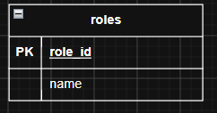

Задание 2.7. Создайте таблицу orders
№ | Действие | Отметка
1 | Перетащить прямоугольник | ✅
2 | Назвать «orders» | ✅
3 | Добавить поле order_id | ✅
4 | Обозначить PK (🔑) | ✅
5 | Добавить поле order_date | ✅
6 | Добавить поле user_id | ✅
7 | Обозначить FK (🔗) | ✅
Результат: ✅ Таблица создана
📸 Вставьте скриншот:
[Место для скриншота]

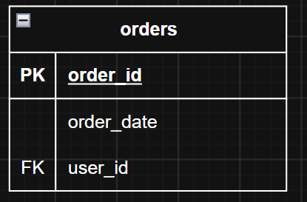

Задание 2.8. Создайте таблицу order_items
№ | Действие | Отметка
1 | Перетащить прямоугольник | ✅
2 | Назвать «order_items» | ✅
3 | Добавить поле order_item_id | ✅
4 | Обозначить PK (🔑) | ✅
5 | Добавить поле order_id | ✅
6 | Обозначить FK (🔗) | ✅
7 | Добавить поле product_id | ✅
8 | Обозначить FK (🔗) | ✅
9 | Добавить поле size_id | ✅
10 | Обозначить FK (🔗) | ✅
11 | Добавить поле quantity | ✅
12 | Добавить поле price | ✅
Результат: ✅ Таблица создана
📸 Вставьте скриншот:
[Место для скриншота]
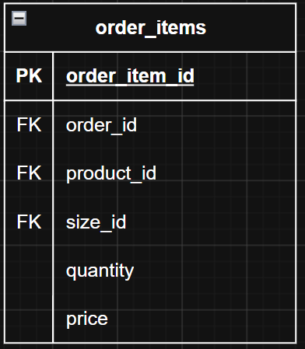

ЗАДАНИЕ 3: Создание связей (10 минут)
Задание 3.1. Связь categories → products (1:N)
№ | Действие | Отметка
1 | Выбрать линию | ✅
2 | Соединить таблицы | ✅
3 | Обозначить 1 | ✅
4 | Обозначить N | ✅
Результат: ✅ Связь создана
📸 Вставьте скриншот:
[Место для скриншота]
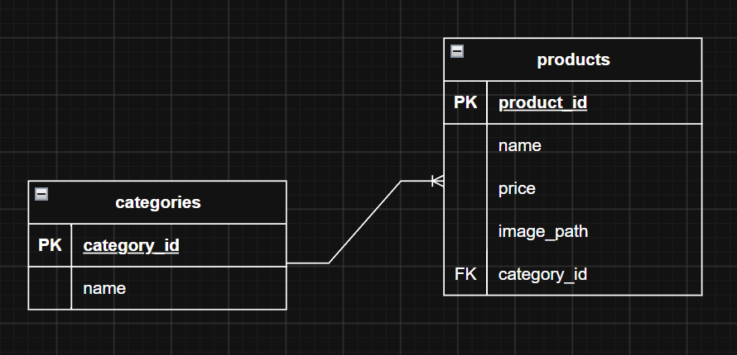
Задание 3.2. Связь products → stock_items (1:N)
Результат: ✅ Связь создана
📸 Вставьте скриншот:
[Место для скриншота]
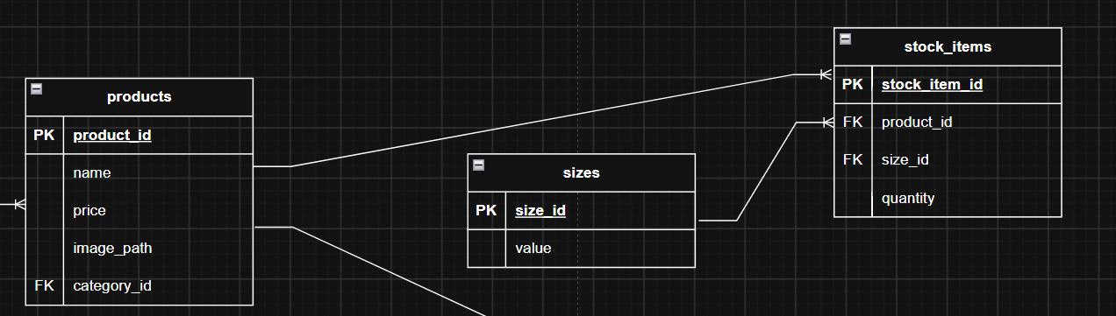
Задание 3.3. Связь sizes → stock_items (1:N)
Результат: ✅ Связь создана
📸 Вставьте скриншот:
[Место для скриншота]
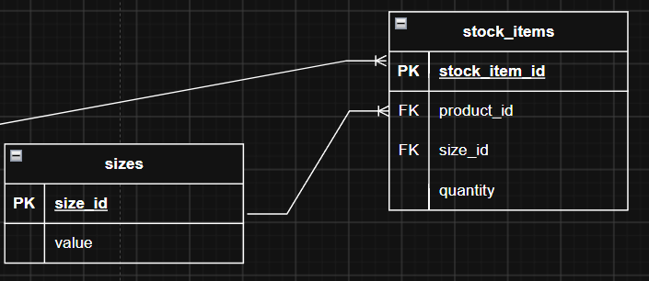
Задание 3.4. Связь roles → users (1:N)
Результат: ✅ Связь создана
📸 Вставьте скриншот:
[Место для скриншота]
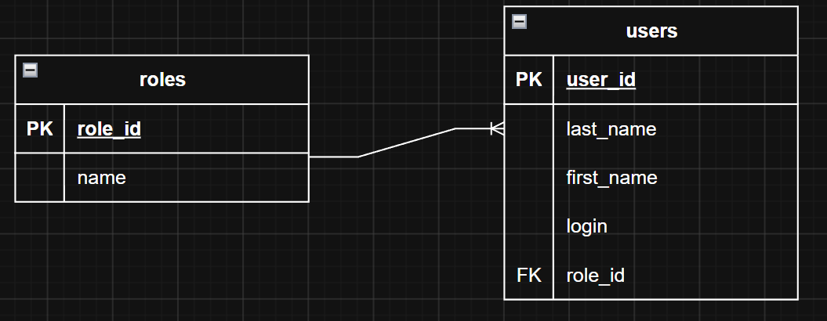
Задание 3.5. Связь users → orders (1:N)
Результат: ✅ Связь создана
📸 Вставьте скриншот:
[Место для скриншота]
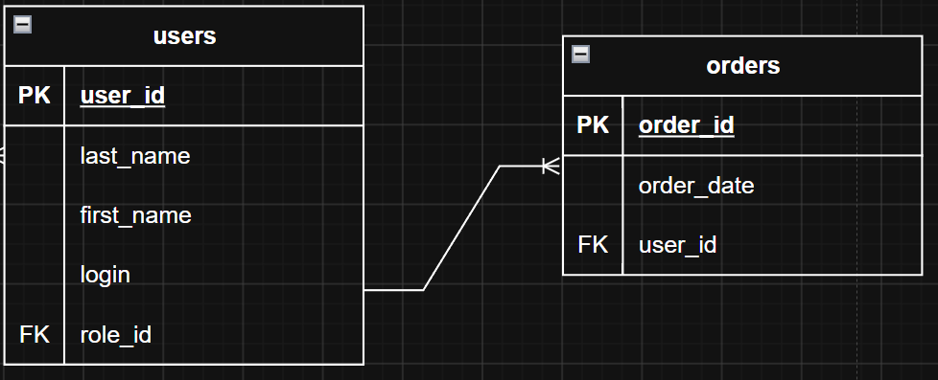
Задание 3.6. Связь orders → order_items (1:N)
Результат: ✅ Связь создана
📸 Вставьте скриншот:
[Место для скриншота]
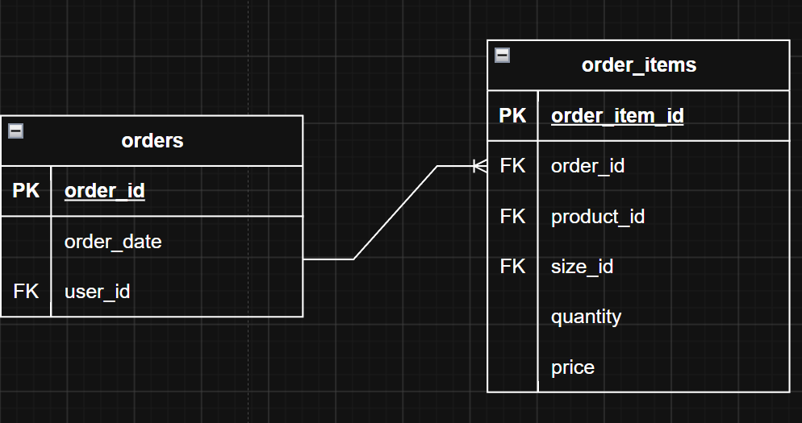
Задание 3.7. Связь products → order_items (1:N)
Результат: ✅ Связь создана
📸 Вставьте скриншот:
[Место для скриншота]
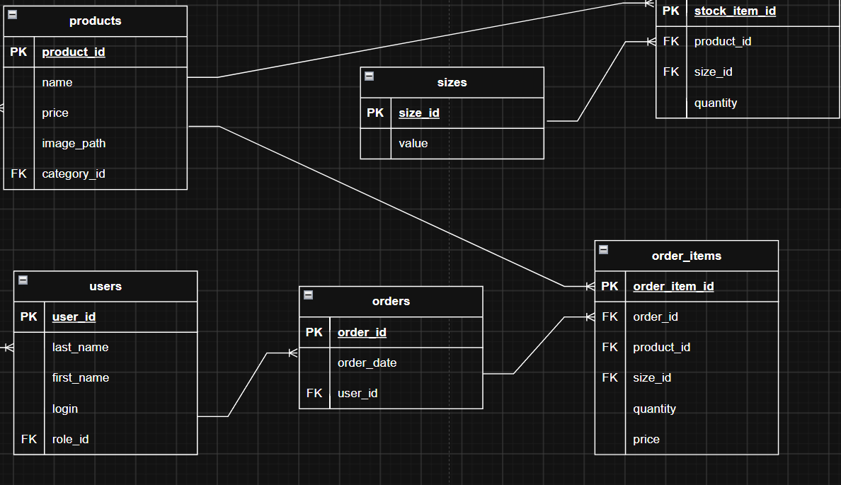

ЗАДАНИЕ 4: Сохранение (5 минут)
Задание 4.1. Сохраните файл
№ | Действие | Отметка
1 | File → Save as | ✅
2 | Назвать «ERD_mir_chasov.drawio» | ✅
3 | Сохранить в папку docs/ | ✅
Результат: ✅ Файл сохранён
📸 Вставьте скриншот:
[Место для скриншота]
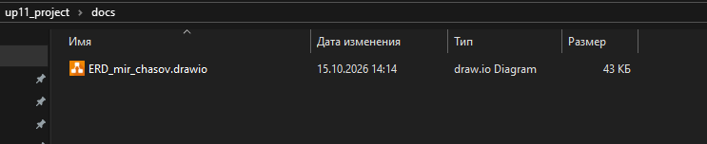
Задание 4.2. Экспортируйте в PDF
№ | Действие | Отметка
1 | File → Export as → PDF | ✅
2 | Назвать «ERD_mir_chasov.pdf» | ✅
3 | Сохранить в папку docs/ | ✅
Результат:✅ PDF создан
📸 Вставьте скриншот:
[Место для скриншота]
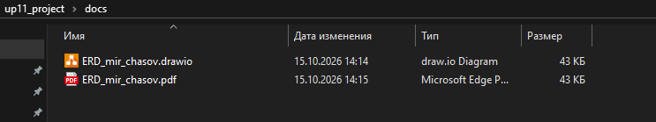

ЗАДАНИЕ 5: Самостоятельная работа (10 минут)
Задание 5.1. Постройте ER-диаграмму для своей темы
Тема: Разработка базы данных и приложения «Мир аудиотехники» для автоматизации продаж
Таблицы:
№ | Таблица | PK | FK
1 | categories | category_id | -
2 | products | product_id | category_id
3 | variants | variant_id | -
4 | stock_items | stock_item_id | product_id, variant_id
5 | users | user_id | role_id
6 | roles | role_id | -
7 | orders | order_id | user_id
8 | order_items | order_item_id | order_id, product_id, variant_id
Связи:
Связь | Тип
categories - products | 1:N
products - stock_items | 1:N
variants - stock_items | 1:N
roles - users | 1:N
users - orders | 1:N
orders - order_items | 1:N
products - order_items | 1:N
variants - order_items | 1:N
Результат: ✅ER-диаграмма построена
📸 Вставьте скриншот:
[Место для скриншота]
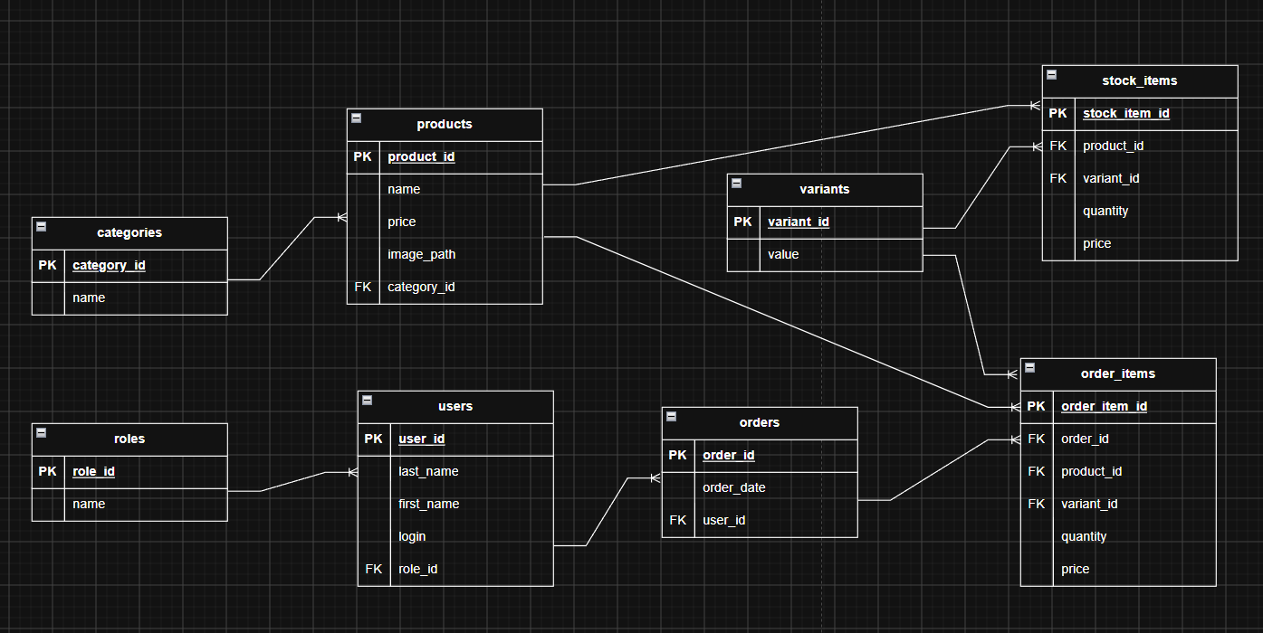

ЗАДАНИЕ 6: Разноуровневые задания (10 минут)

Уровень 1 (базовый)
Задание 1.1. Постройте ER-диаграмму для 2 таблиц:
text
categories(category_id, name)
products(product_id, name, price, category_id)
Результат: ✅ ER-диаграмма построена
📸 Вставьте скриншот:
[Место для скриншота]

Уровень 2 (средний)
Задание 2.1. Постройте ER-диаграмму для 4 таблиц:
text
users(user_id, name, login, role_id)
roles(role_id, name)
orders(order_id, order_date, user_id)
order_items(order_item_id, order_id, product_id, quantity, price)
products(product_id, name, price)
Результат: ✅ ER-диаграмма построена
📸 Вставьте скриншот:
[Место для скриншота]
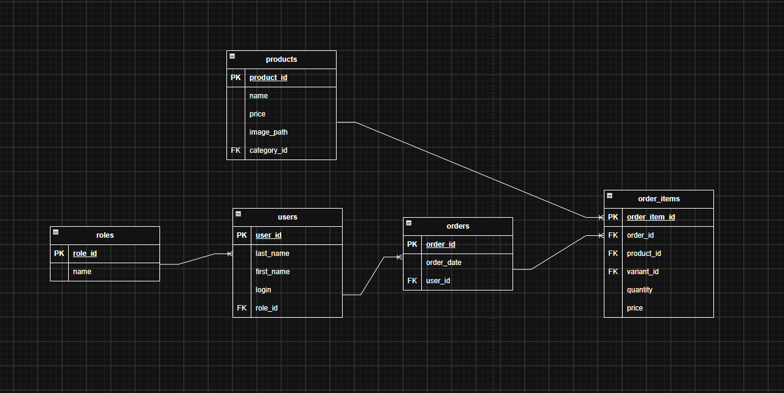

Уровень 3 (повышенный)
Задание 3.1. Постройте ER-диаграмму для 7 таблиц:
text
categories(category_id, name)
products(product_id, name, price, category_id)
sizes(size_id, value)
stock_items(stock_item_id, product_id, size_id, quantity)
users(user_id, name, login, role_id)
roles(role_id, name)
orders(order_id, order_date, user_id)
order_items(order_item_id, order_id, product_id, size_id, quantity, price)
Результат: ✅ ER-диаграмма построена
📸 Вставьте скриншот:
[Место для скриншота]
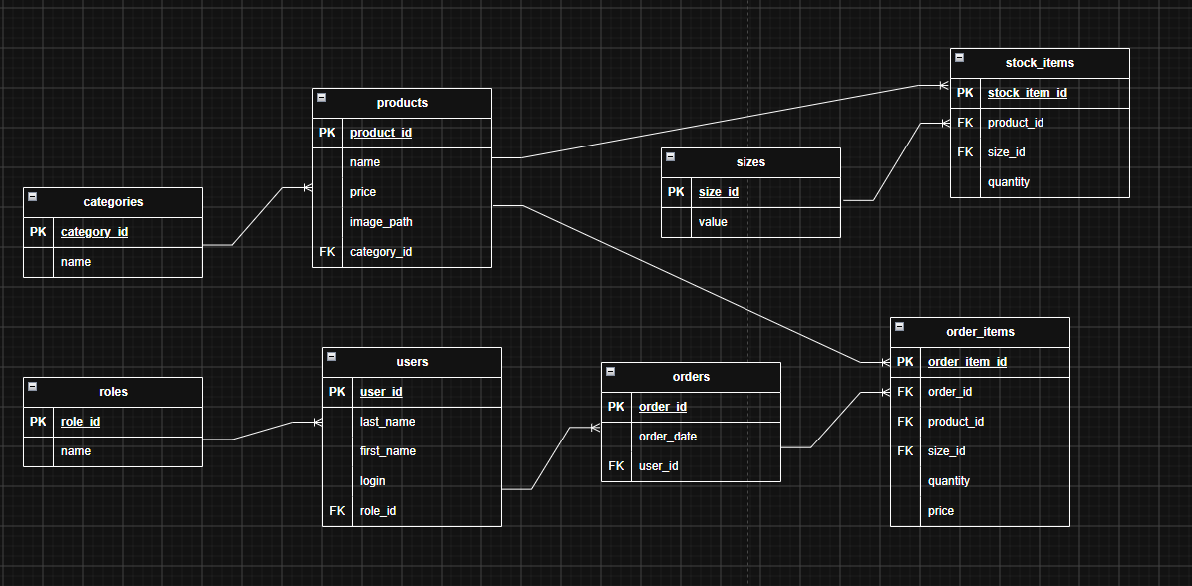

ЗАДАНИЕ 7: Творческий уровень (5 минут)
Задание 7.1. Придумайте свою ER-диаграмму (не менее 5 таблиц).
Тема: Система интернет-магазина цифровой техники и гаджетов.
Таблицы:
№ | Таблица | PK | FK
1 | categories | category_id | -
2 | products | product_id | category_id
3 | variants | variant_id | -
4 | users | user_id | -
5 | orders | order_id | user_id
Результат: ✅ ER-диаграмма построена
📸 Вставьте скриншот:
[Место для скриншота]
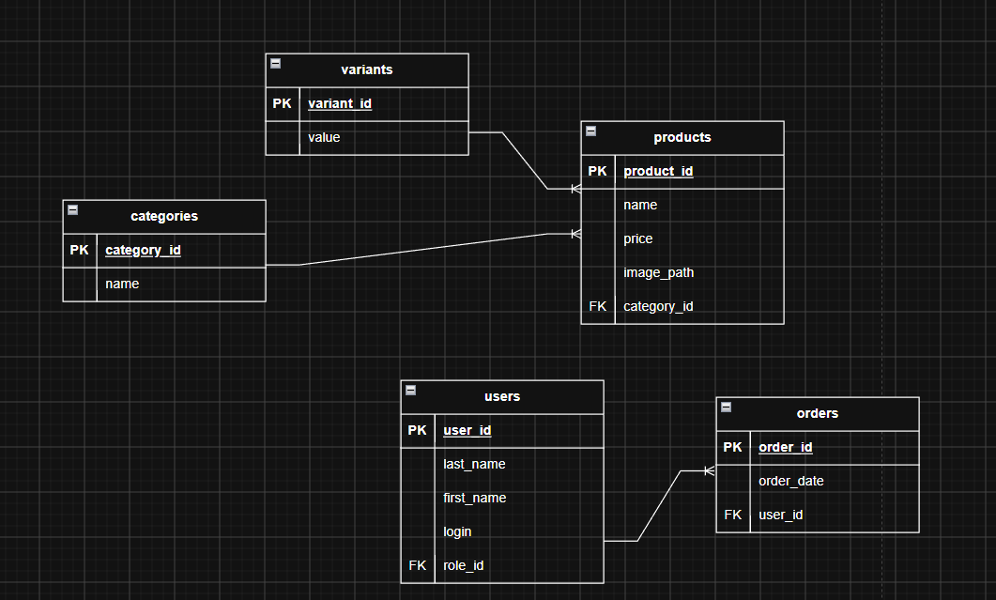

📝 КОНТРОЛЬНЫЕ ВОПРОСЫ (10 минут)
Ответьте на вопросы:
1. Что такое ER-диаграмма?
Это наглядная схема базы данных, которая показывает таблицы, поля и связи между ними.
2. Зачем нужна ER-диаграмма?
Чтобы видеть всю структуру базы, заранее находить ошибки до написания кода и показывать проект другим.
3. Что такое сущность?
Это отдельный объект базы данных, который на схеме выглядит как таблица.
4. Что такое атрибут?
Это характеристика объекта, которая становится обычным полем или столбцом в таблице.
5. Что такое PK?
Главный ключ таблицы, который уникально отличает каждую строку от остальных.
6. Что такое FK?
Внешний ключ, который служит ссылкой на главный ключ другой таблицы.
7. Какие свойства у PK?
Он всегда уникальный, не может быть пустым и бывает только один на всю таблицу.
8. Какие свойства у FK?
Он указывает на другую таблицу, может повторяться и иногда может оставаться пустым.
9. Какие типы связей бывают?
Один к одному, один ко многим и многие ко многим.
10. Что означает связь 1:N?
Один ко многим, когда одна запись из первой таблицы связана с несколькими записями во второй.
11. Что означает связь M:N?
Многие ко многим, когда много записей из одной таблицы связаны с большим количеством записей в другой.
12. Как обозначить PK в Draw.io?
Значком ключа или буквенной меткой PK.
13. Как обозначить FK в Draw.io?
Значком звеньев цепи или меткой FK.
14. Как сохранить ER-диаграмму?
Через верхнее меню выбрать пункт сохранения файла.
15. Как экспортировать ER-диаграмму в PDF?
Через меню файла выбрать экспорт в нужный формат PDF.

🎯 ИТОГИ ПАРЫ (5 минут)

Что вы узнали?
№ | Знание | Отметка
1 | Что такое ER-диаграмма | ✅
2 | Элементы ER-диаграммы | ✅
3 | Что такое PK | ✅
4 | Что такое FK | ✅
5 | Типы связей | ✅
6 | Как работать в Draw.io | ✅
7 | Как сохранить и экспортировать | ✅

Что вы сделали?
№ | Действие | Отметка
1 | Установили Draw.io | ✅
2 | Создали 8 таблиц | ✅
3 | Обозначили PK | ✅
4 | Обозначили FK | ✅
5 | Создали 7 связей | ✅
6 | Сохранили .drawio | ✅
7 | Экспортировали в PDF | ✅
8 | Построили свою ER-диаграмму | ✅

Рефлексия
Что было легко?
Что было сложно?
Что нужно повторить?
Какой уровень задания вы выполнили?
☐ Уровень 1 (базовый)
☐ Уровень 2 (средний)
✅ Уровень 3 (повышенный)

📊 КРИТЕРИАЛЬНОЕ ОЦЕНИВАНИЕ
№ | Критерий | Баллы | Ваш балл
1 | Draw.io установлен | 0–2
2 | 8 таблиц созданы | 0–2
3 | PK обозначены | 0–2
4 | FK обозначены | 0–2
5 | 7 связей созданы | 0–2
6 | Файл .drawio сохранён | 0–2
7 | PDF экспортирован | 0–2
8 | Своя ER-диаграмма | 0–2
9 | Разноуровневое задание | 0–2
10 | Творческое задание | 0–2
11 | Скриншоты вставлены | 0–2
12 | Контрольные вопросы | 0–2
13 | Рефлексия | 0–2
ИТОГО |  | 26
Оценка:
- 24–26 баллов — «Отлично»
- 19–23 баллов — «Хорошо»
- 13–18 баллов — «Удовлетворительно»
- 0–12 баллов — «Неудовлетворительно»

📤 РАЗМЕЩЕНИЕ РЕЗУЛЬТАТОВ В GITHUB
Репозиторий: up11-project-familiya
Преподаватель добавлен: mawr89-rgb
Что выложить после пары:
№ | Что | Файл | Папка
1 | Рабочая тетрадь | rabochaya-tetrad-para-09.md | workbooks/
2 | ER-диаграмма (исходник) | ERD_mir_chasov.drawio | docs/
3 | ER-диаграмма (PDF) | ERD_mir_chasov.pdf | docs/
4 | Скриншоты | screenshot_09_*.png | screenshots/para-09/
Команды Git:
bash
git add workbooks/rabochaya-tetrad-para-09.md
git add docs/ERD_mir_chasov.drawio
git add docs/ERD_mir_chasov.pdf
git add screenshots/para-09/
git commit -m "Пара 9: ER-диаграмма в Draw.io"
git push origin main
Проверка:
№ | Что проверено | Отметка
1 | Рабочая тетрадь выложена | ✅
2 | ER-диаграмма (.drawio) выложена | ✅
3 | ER-диаграмма (.pdf) выложена | ✅
4 | Скриншоты выложены | ✅
5 | Коммит сделан | ✅
6 | Push выполнен | ✅
7 | Преподаватель добавлен | ✅
8 | Инвайт выслан | ✅
9 | Инвайт принят | ✅
Ссылка на репозиторий: Ivan34141414/up11-project-Aristov: УП.11. Задания 1 и 2 ДЭ

📚 ДОМАШНЕЕ ЗАДАНИЕ
1. Повторить:
- ER-диаграмма
- PK, FK
- Типы связей
2. Подготовиться к следующей паре:
- Тема: «Сохранение ER-диаграммы в PDF»
- Прочитать: как экспортировать
3. Практика:
- Построить 3 ER-диаграммы
- Обозначить PK и FK

📋 ПРИЛОЖЕНИЯ

Приложение 1: Элементы ER-диаграммы
Элемент | Обозначение | Что означает
Сущность | Прямоугольник | Таблица
Атрибут | Строка внутри | Поле
PK | 🔑 | Первичный ключ
FK | 🔗 | Внешний ключ
Связь | Линия | Отношение

Приложение 2: Типы связей
Тип | Обозначение | Пример
1:1 | Один к одному | Пользователь — Паспорт
1:N | Один ко многим | Категория — Товары
M:N | Многие ко многим | Заказы — Товары

Приложение 3: Шаги построения ER-диаграммы
№ | Шаг
1 | Открыть Draw.io
2 | Создать файл
3 | Выбрать шаблон Entity Relation
4 | Добавить таблицы
5 | Добавить поля
6 | Обозначить PK
7 | Обозначить FK
8 | Добавить связи
9 | Сохранить .drawio
10 | Экспортировать в PDF

✅ ПРОВЕРКА ВЫПОЛНЕНИЯ
№ | Что проверено | Отметка преподавателя
1 | Draw.io установлен | ☐
2 | 8 таблиц созданы | ☐
3 | PK обозначены | ☐
4 | FK обозначены | ☐
5 | 7 связей созданы | ☐
6 | Файл .drawio сохранён | ☐
7 | PDF экспортирован | ☐
8 | Своя ER-диаграмма | ☐
9 | Разноуровневое задание | ☐
10 | Творческое задание | ☐
11 | Скриншоты вставлены | ☐
12 | Контрольные вопросы | ☐
13 | Рефлексия | ☐
Оценка: _________________
Подпись преподавателя: _________________
Дата: «___» __________ 2026 г.

📖 РЕКОМЕНДУЕМЫЕ ИСТОЧНИКИ
- Официальная документация PostgreSQL 18: https://www.postgresql.org/docs/18/
- Официальный сайт Draw.io: https://app.diagrams.net/
- Голицына О.Л. Основы проектирования баз данных. — М.: Форум, 2021.
Рабочая тетрадь разработана для УП.11
Пара № 9: ER-диаграмма в Draw.io
Продолжительность: 90 минут
Руководитель практики: _________________ / _______________
Дата: «___» __________ 2026 г.

